南昌市新建区二轻工业总公司
2020年度部门决算

目 录

第一部分 南昌市新建区二轻工业总公司部门概况
一、部门主要职责
二、部门基本情况
第二部分 2020年度部门决算表
一、收入支出决算总表
二、收入决算表
三、支出决算表
四、财政拨款收入支出决算总表
五、一般公共预算财政拨款支出决算表
六、一般公共预算财政拨款基本支出决算表
七、一般公共预算财政拨款“三公”经费支出决算
表
- 政府性基金预算财政拨款收入支出决算表
- 国有资本经营预算财政拨款支出决算表
十、国有资产占用情况表
第三部分 2020年度部门决算情况说明
一、收入决算情况说明
二、支出决算情况说明
三、财政拨款支出决算情况说明
四、一般公共预算财政拨款基本支出决算情况说明
五、一般公共预算财政拨款“三公”经费支出决算
情况说明
六、机关运行经费支出情况说明
七、政府采购支出情况说明
八、国有资产占用情况说明
九、国有资本经营预算财政拨款支出决算情况说明
十、预算绩效情况说明
第四部分 名词解释

第一部分 南昌市新建区二轻工业总公司部门概况
一、部门主要职能
南昌市新建区二轻工业总公司单位职责范围主要是负责全区轻工业企业和手工业联社集体单位的经营管理以及集体企业的转制和改制工作。具体主要职能为：
1、在区委区政府的领导下，认真贯彻执行国家、省市、区政府关于集体企业的改革、改制政策；
2、采用股份合作制、租赁、承包等改革措施搞好集体企业的改革；
3、按照区政府工业生产计划要求，制定月度、年度计划并组织下属企业进行生产经营、管理；
4、指导和监督所属企业进行产权制度改革，完善集体企业的转制、改制工作。
5、承办区委、区政府交办的其他工作事项。
二、部门基本情况
南昌市新建区二轻工业总公司属区政府直属正科级公益一类事业单位，单位内设4个职能股室：（一）、行政办；（二）、党群办；（三）、综治办；（四）、财务股。
南昌市新建区二轻工业总公司共拥有15家下属企业单位。纳入本套部门决算汇编范围的单位共 1 个，即由“南昌市新建区二轻工业总公司”本级1个单位构成，该套部门决算汇编范围不含南昌市新建区二轻工业总公司下属各单位。
2020年本部门年末编制人数仍为 27 人，其中行政编制 0 人，事业编制 27人，与上年比较未发生变化；2020年年末实有人数58人，其中在职人员13人，与上年比较减少了1人，主要原因是2020年在职有1人办理了退休；离休人员 0人，与上年比较未发生变化；退休人员为34人与上年比较增加了1人，主要原因是2020年在职有1人办理了退休；遗属人员4人与上年比较增加了1人；编外聘用人员7人与上年比较增加了1人。
第二部分 南昌市新建区二轻工业总公司
2020年度部门决算表

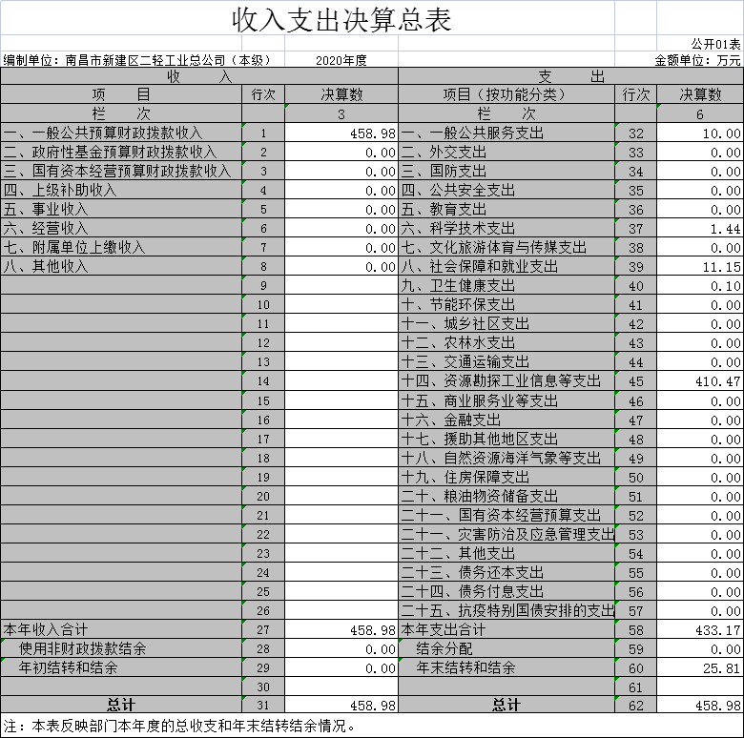

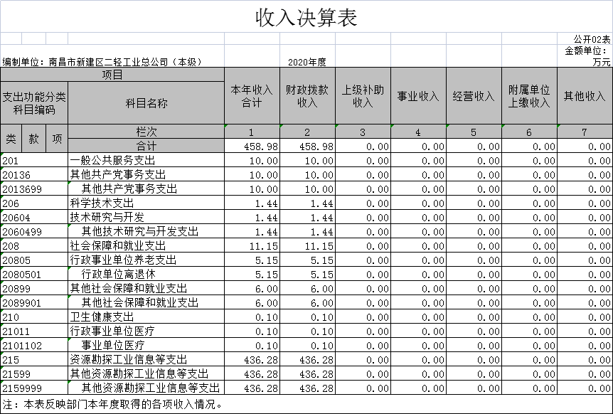

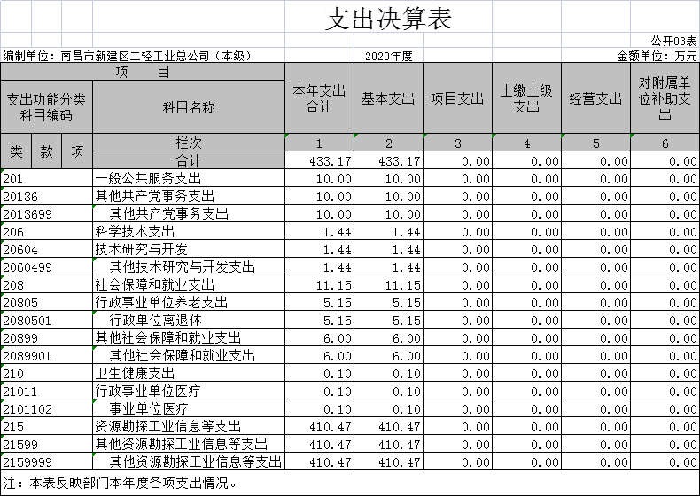
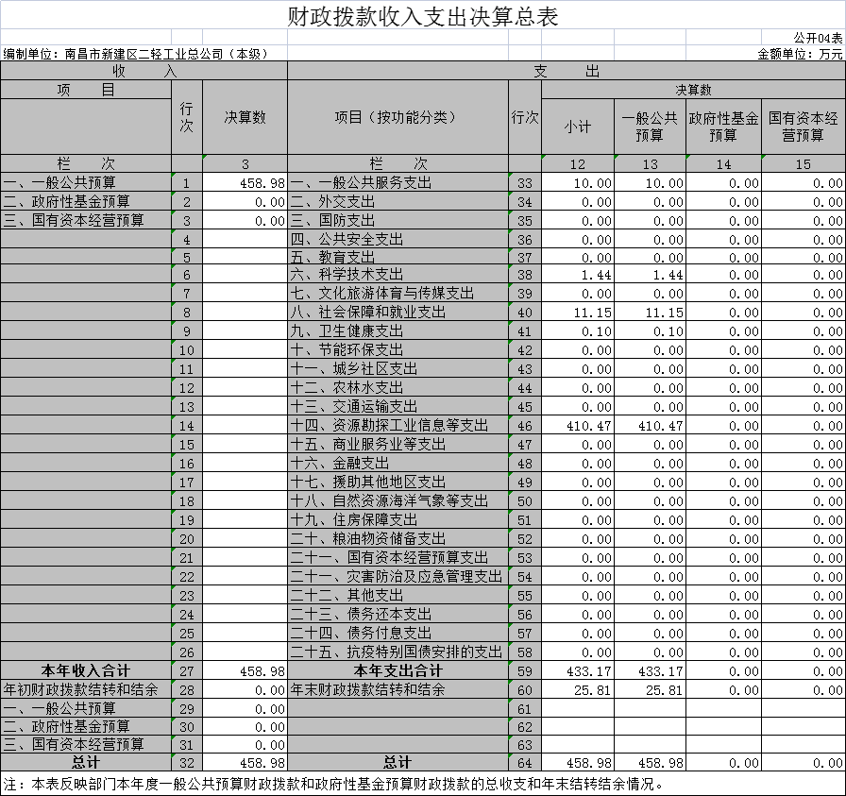

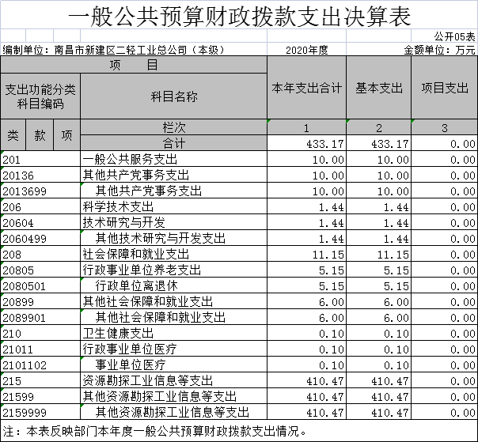

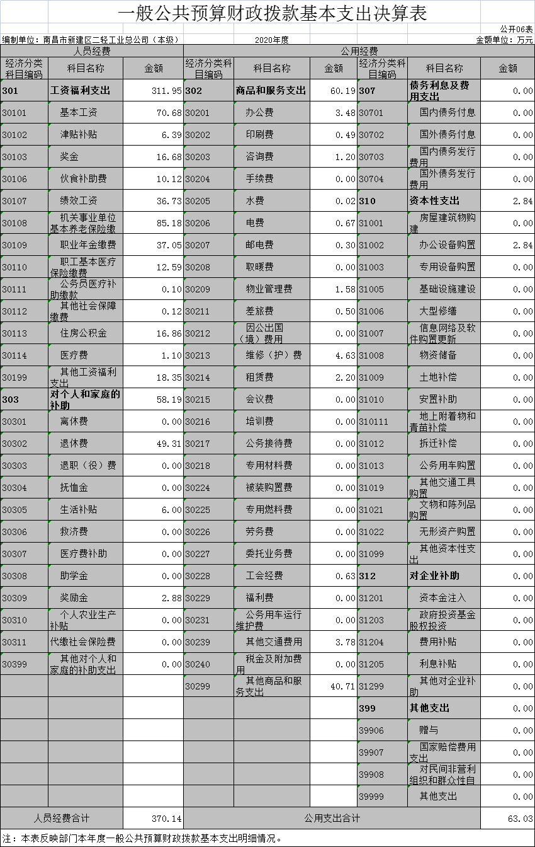

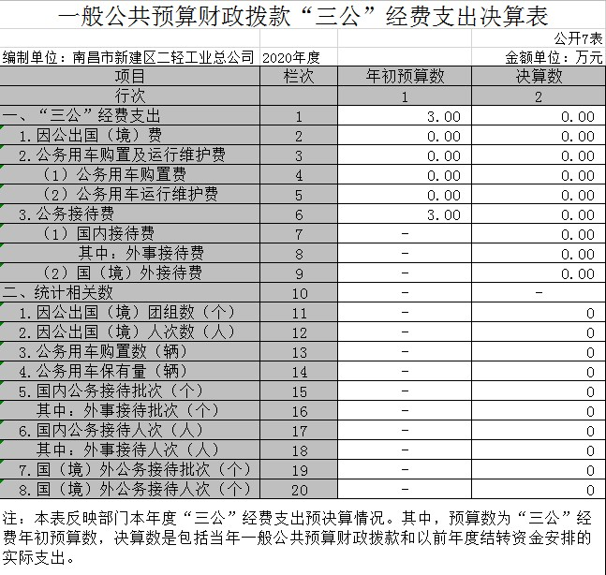

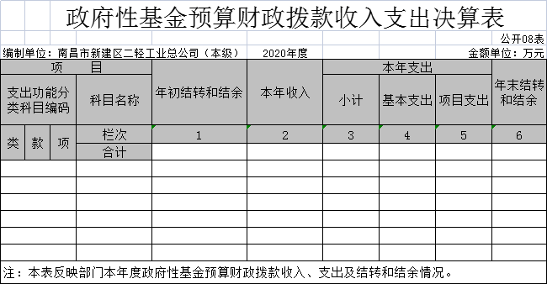

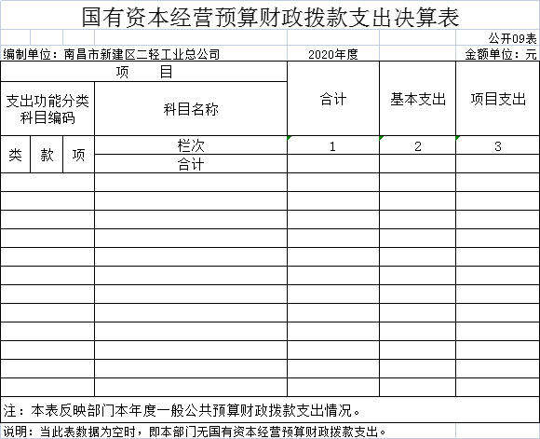

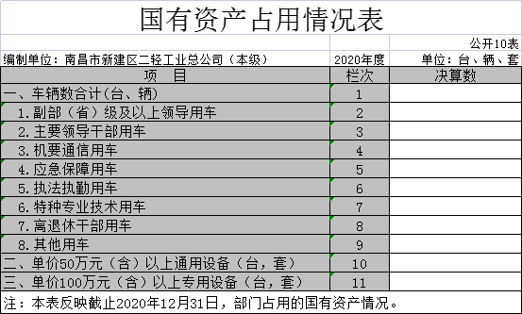

第三部分 南昌市新建区二轻工业总公司
2020年度部门决算情况说明

一、收入决算情况说明
本部门2020年度收入总计458.98万元，其中年初结转和结余 0 万元，较2019年增加179.04万元，增长63.95%；本年收入合计 458.98 万元，较2019年增加179.04万元，增长63.95 %，主要原因是：单位人员经费及保障运转经费支出增大。
本年收入的具体构成为：财政拨款收入458.98 万元，占 100%；事业收入 0 万元，占 0 %；经营收入 0万元，占 0 %；其他收入 0 万元，占 0 %。
二、支出决算情况说明
本部门2020年度支出总计 433.17万元，其中本年支出合计 433.17 万元，较2019年增加153.23 万元，增长54.73 %，主要原因是：单位人员经费及保障运转经费支出增大；年末结转和结余25.81万元，较2019年增加25.81万元，增长100%，主要原因是：年末结转和结余的经费均为下属企业染织厂环境综合整治经费，该经费需按照进度要求支付。
本年支出的具体构成为：基本支出 433.17 万元，占 100 %；项目支出 0 万元，占 0 %；经营支出 0 万元，占 0 %；其他支出（对附属单位补助支出、上缴上级支出） 0 万元，占 0%。
三、财政拨款支出决算情况说明
本部门2020年度财政拨款本年支出年初预算数为225.39 万元，决算数为 433.17 万元，完成年初预算的 192.18 %。其中：
（一） 一般公共服务支出年初预算数为0万元，决算数为10万元，完成年初预算的100%，主要原因是：人员经费支出及对个人和家庭生活补助支出增大。
（二） 社会保障和就业支出年初预算数为5.15万元，决算数为11.16万元，完成年初预算的216.69%，主要原因是：对下属困难企业解困补助支出、对个人和家庭生活解困补助支出增大。
（三）卫生健康支出年初预算数为0.1万元，决算数为0.1万元，完成年初预算的100%，主要原因是：严格按照了年初预算数标准要求支付了对个人和家庭医疗费补助支出。
（四）科学技术支出年初预算数为0万元，决算数为1.44万元，完成年初预算的100%，主要原因是：根据上级文件精神，返还下属国有企业南昌制革二厂疫情期间减免租赁户的租金。
（五）资源勘探信息等支出年初预算数为220.13万元，决算数为410.47万元，完成年初预算的186.46%，主要原因是：一、单位正常运转保障经费支出增大；二、单位人员工资上调，人员工资调标增资，工资性支出金额增大；三、单位医保补差等费用支出增大。四、单位对党建方面投入费用支出增大；五对下属企业解困维稳等经费支出增大。
四、一般公共预算财政拨款基本支出决算情况说明
本部门2020年度一般公共预算财政拨款基本支出433.17 万元，其中：
（一）工资福利支出 311.95 万元，较2019年增加186.23万元，增长148.13 %，主要原因是：一方面是增人增资，人员工资正常增长，另一方面是预发了在职退休人员部分政府奖励金，并且社保缴费经费支出增大。
（二）商品和服务支出 60.19 万元，较2019年增加17.34 万元，增长40.46 %，主要原因是：一方面加大了对单位党建方面费用支出的投入，另一方面增大了对下属企业的维稳解困经费补助支出。
（三）对个人和家庭补助支出 58.19 万元，较2019年减少 53.18万元，下降 47.75 %，主要原因是：部分退休人员已改办了机关事业社保发放退休工资，单位事业与企业社保补差工资支出减少。
（四）资本性支出 2.84 万元，较2019年增加2.84万元，增长100 %，主要原因是：因单位工作需要购置了电脑、空调等办公设备。
五、一般公共预算财政拨款“三公”经费支出决算情况说明
本部门2020年度一般公共预算财政拨款“三公”经费支出年初预算数为 3 万元，决算数为 0 万元，完成预算的 0 %，决算数较2019年减少0万元，下降100%，主要原因是：单位严控了“三公”经费支出, 其中：
（一）因公出国（境）支出年初预算数为 0万元，决算数为 0 万元，完成预算的0 %，决算数较2019年减少 0 万元，下降0 %，决算数较年初预算数减少的 主要原因是：2020年度未安排因公出国（境）费用支出年初预算，2020年度也未发生因公出国（境）费用支出。因公出国（境）人均支出数为0万元。
年安排因公出国（境）团组 0 个，累计 0人次。
（二）公务接待费支出年初预算数为 3 万元，决算数为 0万元，完成预算的 0%，决算数较2019年减少0万元，下降0 %，决算数较年初预算数减少的 主要原因是：严格控制了公务接待费用支出，规范了公务接待费用管理，严格控制了接待规模，严格控制了公务接待的批次、人数。全年国内公务接待 0 批，累计接待 0 人次，其中外事接待 0 批，累计接待 0 人次。
（三）公务用车购置及运行维护费支出0万元，其中公务用车购置年初预算数为 0 万元，决算数为0万元，完成预算的0 %，决算数较2019年减少0万元，下降0 %，全年购置公务用车 0辆。决算数较年初预算数减少的 主要原因是：2020年度未安排公务用车购置费用支出年初预算，2020年度也未发生公务用车购置费用支出。公务用车运行维护费支出年初预算数为 0万元，决算数为 0 万元，完成预算的0 %，决算数较2019年减少0万元，下降0 %，年末公务用车保有0辆。决算数较年初预算数减少的主要原因是：事业单位公车改革，我单位取消了公车。
六、政府性基金预算财政拨款收入支出决算情况说明
截止2020年12月31日，本部门（单位）政府性基金预算财政拨款收入支出决算情况见公开08表《政府性基金预算财政拨款收入支出决算表》。当此表数据为空时，表示本部门无政府性基金预算财政拨款收入、支出。
七、国有资本经营预算财政拨款支出决算情况说明
截止2020年12月31日，本部门（单位）国有资本经营预算财政拨款支出决算情况见公开09表，国有资本经营预算财政拨款基本支出和项目支出金额均为0万元。当此表数据为空时，表示本部门无国有资本经营预算财政拨款支出。
八、国有资产占用情况说明。
截止2020年12月31日，本部门（单位）国有资产占用情况见公开10表《国有资产占用情况表》。其中车辆数合计数为0（台、辆）单价50万元（含）以上通用设备0（台、套）、单价100万元（含）以上专用设备0（台、套）。当此表数据为空时，表示本部门无表中所列的国有资产占用情况。
九、机关运行经费支出情况说明
本部门2020年度机关运行经费支出60.19万元，较上年决算数增加17.34 万元，增长40.46 %，主要原因是：一方面是单位党建方面投入的费用支出加大，另一方面是单位退休人员活动经费及对下属企业的维稳解困经费补助支出、工会经费、物业管理费等支出增加。
十、政府采购支出情况说明
本部门2020年度政府采购支出总额 2.84 万元，其中：政府采购货物支出 2.84 万元、政府采购工程支出 0万元、政府采购服务支出 0 万元。授予中小企业合同金额 0 万元，占政府采购支出总额的 0 %，其中：授予小微企业合同金额 0 万元，占政府采购支出总额的 0 %。
十一、预算绩效情况说明
（一）绩效管理工作开展情况。
根据预算绩效管理要求，我部门组织对2020年度一般公共预算项目支出全面开展绩效自评，其中，一级项目 0 个，二级项目0个，共涉及资金 0万元，占一般公共预算项目支出总额的 0 %。组织对2020年度0个政府性基金预算项目支出开展绩效自评，共涉及资金 0 万元，占政府性基金预算项目支出总额的 0 %。
共组织对0个项目进行了重点绩效评价，涉及一般公共预算支出 0 万元，政府性基金预算支出 0 万元。其中，对“0”个项目委托了第三方机构开展绩效评价。组织对0 个部门（单位）开展了整体支出绩效评价试点，涉及一般公共预算支出 0万元，政府性基金预算支出 0 万元。其中，委托第三方机构开展部门（单位）整体支出绩效评价个数为0。从评价总体情况来看2020年我总公司按照省、市、县有关规定要求和整体支出绩效评价工作相关要求开展了单位预算绩效管理工作，通过开展单位预算绩效管理工作，严格控制了单位预算支出，经费支出和各项预算外支出，严格控制了单位各项开支范围和标准，严格控制了各项费用支出不超出单位年初预算控制数，严禁了单位超预算或无预算安排费用支出的行为，并按照先预算后支出,勤俭办事,降低公务运行成本的要求,进一步从制度上对单位经费支出管理进行了规范，提高了单位人员行政成本意识，增强了干部职工节约意识，使我总公司公务活动行政运行成本降到最低，较好地完成了单位年初确定的各项工作任务，保障了总公司及二轻系统的整体稳定。
（二）部门决算中项目绩效自评结果。
1.项目绩效目标完成情况。
我单位属包干总经费自收自支事业单位，2020年我单位无项目支出。
2.本单位整体支出绩效目标实现情况。
2020年本单位整体支出绩效目标实现良好，各项支出均能严格按照预算执行。单位整体支出都能做到先预算后支出，无超预算支出情况。2020年本部门预算完成数为433.17万元，达到目标值。

（三）部门评价项目绩效评价结果。
2020年部门整体支出绩效目标实现良好，各项支出均能严格按照预算执行。部门整体支出都能做到先预算后支出，无超预算支出情况。2020年本部门预算完成数433.17万元，达到目标值。

第四部分 南昌市新建区二轻工业总公司
2020年度部门决算名词解释

1、 科目名称：其他资源勘探信息等支出,科目编码为2159999（类215/款99/项99），反映的是其他用于资源勘探信息等方面的支出。
2、 科目名称：事业单位医疗，科目编码为 2101102（类210/款11/项02），反映的是财政部门集中安排的事业单位基本医疗保险缴费经费，未参加医疗保险的事业单位的公费医疗经费，按国家规定享受离休人员待遇的医疗经费支出。
3、 科目名称：其他共产党事务支出，科目编码为2013699（类201/款36/项99），反映的是其他用于中国共产党事务的支出
4、 科目名称：行政单位离退休，科目编码为 2080501（类208/款05/项01），反映的是行政单位（包括实行公务员管理的事业单位）开支的离退休经费。
5、 科目名称：其他社会保障和就业支出，科目编码为 2089901（类208/款99/项01），反映的是其他用于社会保障和就业方面的支出。
6、 科目名称：其他技术研究与开发支出，科目编码为 2060499（类206/款04/项99），反映的是其他用于技术研究与开发方面的支出。
7、工资福利支出类：反映单位开支的在职职工和编制外长期聘用人员的各类劳动报酬,以及为上述人员缴纳的各项社会保险费等。
8、商品和服务支出类：反映单位购买商品和服务的支出,不包括用于购置固定资产、战略性和应急性物资储备等资本性支出。
9、对个人和家庭的补助类：反映政府用于对个人和家庭的补助支出。
10、对企业补助类：反映政府对各类企业的补助支出。
11、“三公”经费支出：是指部门用财政拨款安排的因公出国（境）费、公务用车购置及运行费和公务接待费。其中，因公出国（境）费反映单位公务出国（境）的国际旅费、国外城市间交通费、住宿费、伙食费、培训费、公杂费等支出；公务用车购置及运行费反映单位公务用车车辆购置支出（含车辆购置税）及租用费、燃料费、维修费、过路过桥费、保险费、安全奖励费用等支出；公务接待费反映单位按规定开支的各类公务接待（含外宾接待）支出。
12、机关运行经费支出：为保障行政事业单位（含参照公务员法管理的事业单位）运行用于购买货物和服务的各项资金，包括办公及印刷费、邮电费、差旅费、会议费、福利费、日常维修费、专用材料及一般设备购置费、办公用房水电费、办公用房取暖费、办公用房物业管理费、公务用车运行维护费以及其他费用。

